

**Rapport de projet DE Stijl 2.0**

21/02/2022

**4 IR A1**

**EMERY Martin** (conception, robot, intégration, rédaction du compte rendu)

**PONTALIER Marie** (conception, robot, intégration, rédaction du compte rendu)

**TOMIETTO Vincent** (conception, robot, intégration, rédaction du compte rendu)

Table des matières

**Introduction** 1

**1.** **Conception** 2

**1.1** **Diagramme fonctionnel général** 2

**1.2** **Groupe de threads gestion du moniteur** 3

**1.2.1** **Diagramme fonctionnel du groupe gestion moniteur** 3

**1.2.2** **Description des threads du groupe gestion moniteur** 4

**1.2.3** **Diagrammes d’activités du groupe gestion moniteur** 4

**1.3** **Groupe de threads gestion du robot** 7

**1.3.1** **Diagramme fonctionnel du groupe gestion robot** 7

**1.3.2** **Description des threads du groupe gestion robot** 7

**1.3.3** **Diagrammes d’activité du groupe gestion robot** 8

**1.4** **Groupe de threads vision** 10

**1.4.1** **Diagramme fonctionnel du groupe vision** 10

**1.4.2** **Description des threads du groupe vision** 10

**1.4.3** **Diagrammes d’activité du groupe vision** 11

**2.** **Transformation AADL vers Xenomai** 14

**2.1** **Thread** 14

**2.1.1** **Instanciation et démarrage** 14

**2.1.2** **Code à exécuter** 14

**2.1.3** **Niveau de priorité** 14

**2.1.4** **Activation périodique** 14

**2.2** **Données partagées** 15

**2.2.1** **Instanciation** 15

**2.2.2** **Accès en lecture et écriture** 15

**2.3** **Port d’événement** 15

**2.3.1** **Instanciation** 16

**2.3.2** **Envoi d’un événement** 16

**2.3.3** **Réception d’un événement** 16

**2.4** **Ports d’événements-données** 16

**2.4.1** **Instanciation** 17

**2.4.2** **Envoi d’une donnée** 17

**2.4.3** **Réception d’une donnée** 17

**3.** **Analyse et validation de la conception** 17

**3.1** **Fonctionnalité 3** 17

**3.2** **Fonctionnalité 5** 17

**3.3** **Fonctionnalité 6** 18

**3.4** **Fonctionnalité 8** 18

**3.5** **Fonctionnalité 9** 18

**3.6** **Fonctionnalité 11** 18

**3.7** **Fonctionnalité 13** 18

**3.8** **Fonctionnalités 14 à 19** 18

**Conclusion** 19

# **Introduction**

Dans le cadre des TP Temps Réel, nous avons conçu puis implémenté une partie d’un système temps réel. Ce système est composé d’un robot, d’un superviseur, d’un moniteur et d’une caméra qui doivent communiquer entre eux afin d’assurer une bonne prise en main du robot.

Ce rapport nous permet de rendre compte de tout le travail de conception mais aussi d’expliquer notre manière de coder les différentes fonctionnalités demandées. Il sera accompagné des fichiers de code modifiés lors des TP ainsi que d’une vidéo montrant le robot en fonctionnement.

1. **Conception**
   1. **Diagramme fonctionnel général**

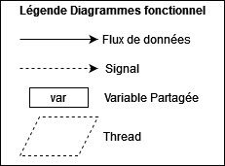

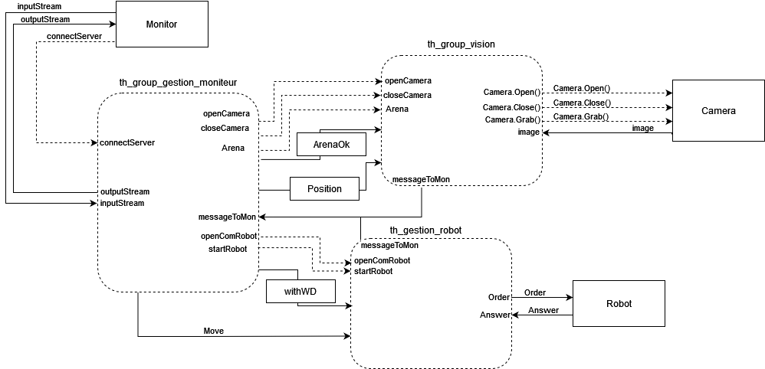

Figure : Diagramme fonctionnel général

* 1. **Groupe de threads gestion du moniteur**
     1. **Diagramme fonctionnel du groupe gestion moniteur**

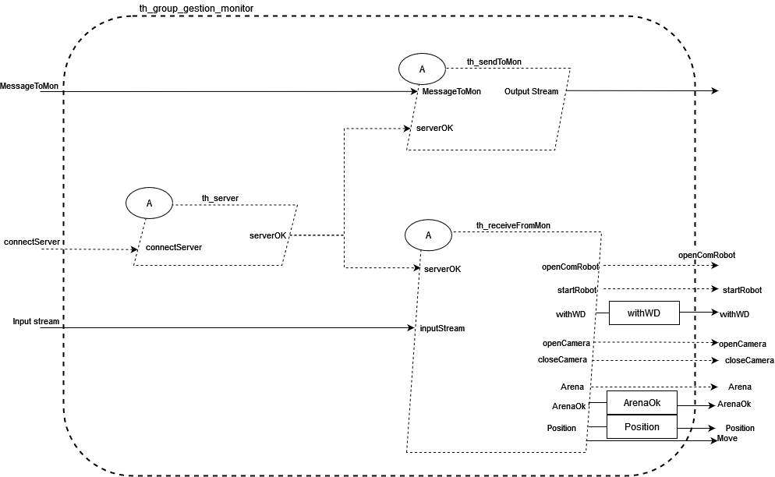

Figure : Diagramme fonctionnel du groupe gestion moniteur

* + 1. **Description des threads du groupe gestion moniteur**

|  |  |
| --- | --- |
| **Nom du thread** | **Rôle** |
| th_server | Ouvre la connexion avec le moniteur, lève en erreur en cas d’échec |
| th_sendToMon  Fonctionnalités 8 et 9 | Permet l’envoi de messages au moniteur, teste la communication avec le robot via les retours de **robot.Write()**, ferme et reset la communication avec le robot |
| th_receiveFromMon  Fonctionnalités 3 et 5, partiellement 6, utile à toutes les autres qui dépendent de messages du moniteur | Traite les messages reçus depuis le moniteur, permet l’activité des threads correspondants aux messages, coupe caméra, robot et moniteur en cas de perte du moniteur |

* + 1. **Diagrammes d’activités du groupe gestion moniteur**

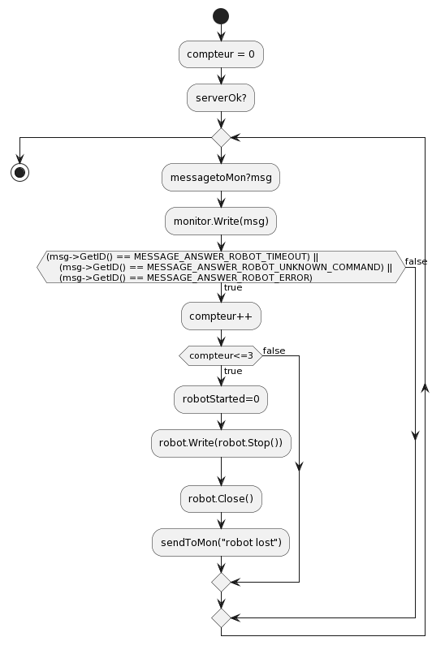

Figure : Diagramme d'activité du thread th_sendToMon

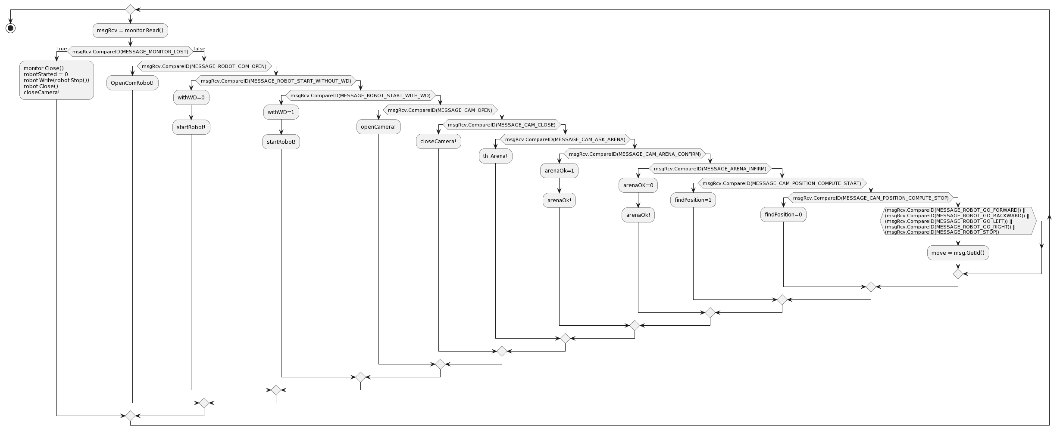

Figure : Diagramme d'activité du thread th_receiveFromMon

* 1. **Groupe de threads gestion du robot**
     1. **Diagramme fonctionnel du groupe gestion robot**

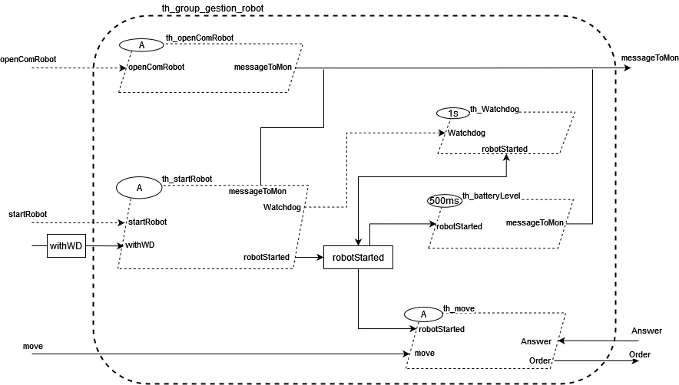

Figure : Diagramme fonctionnel du groupe gestion robot

* + 1. **Description des threads du groupe gestion robot**

|  |  |  |
| --- | --- | --- |
| **Nom du thread** | **Rôle** | |
| th_openComRobot | Ouvre la connexion avec le robot, avec acquittement du succès de l’ouverture | |
| th_startRobot | Allume le robot avec ou sans Watchdog selon les demandes de l’utilisateur. En cas de demande de WD, débloque le thread th_Watchdog |
| th_Watchdog  Fonctionnalité 11 | Une fois lancé, envoie le message de rechargement du Watchdog au robot de façon périodique |
| th_batteryLevel  Fonctionnalité 13 | Vérifie le niveau de battery et l’envoie au moniteur de façon périodique |
| th_move | Permet les mouvements du robot |

* + 1. **Diagrammes d’activité du groupe gestion robot**

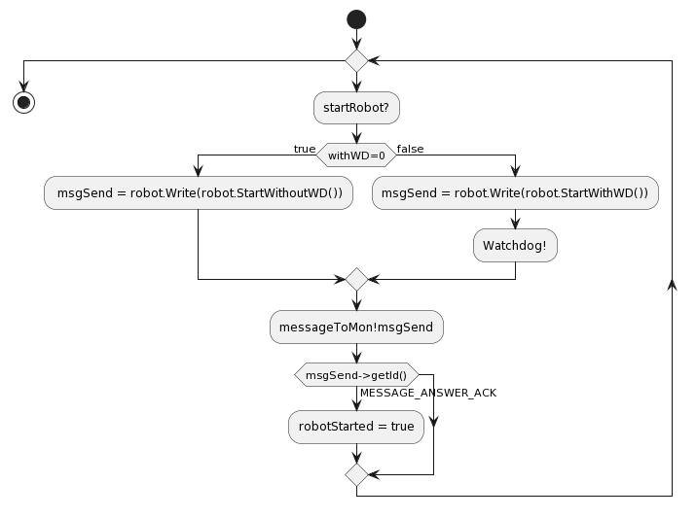

Figure : Diagramme d'activité du thread th_startBobot

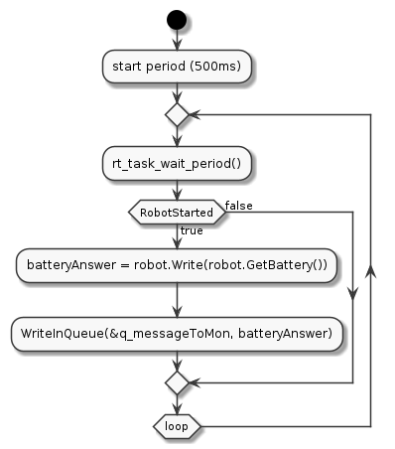

Figure : Diagramme d'activité du thread th_batteryLevel

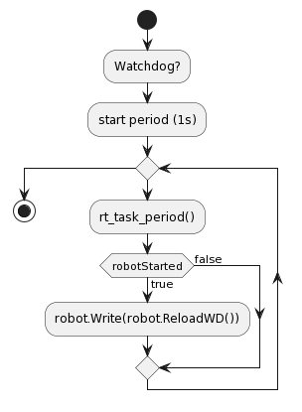

Figure : Diagramme d'activité du thread th_Watchdog

* 1. **Groupe de threads vision**
     1. **Diagramme fonctionnel du groupe vision**

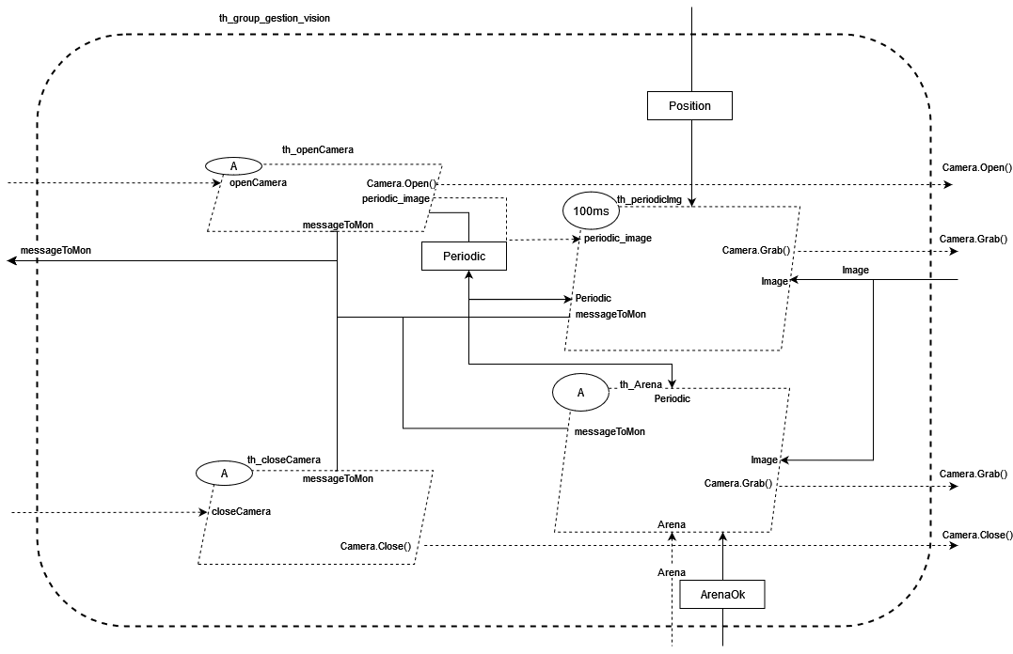

Figure : Diagramme fonctionnel du groupe vision

* + 1. **Description des threads du groupe vision**

|  |  |
| --- | --- |
| **Nom du thread** | **Rôle** |
| th_openCamera  Fonctionnalité 14 | Ouvre la connexion avec la caméra |
| th_closeCamera  Fonctionnalité 16 | Ferme la connexion avec la caméra, stoppe l’envoi des images |
| th_periodicImg  Fonctionnalité 15, 18, 19 | Envoie de façon périodique une image au moniteur, avec ou sans position |
| th_Arena  Fonctionnalité 17 | Stoppe l’envoi périodique d’images, cherche une arène, la dessine s’il la trouve puis demande validation de l’arène à l’utilisateur, et retourner en mode périodique en ajoutant ou non l’arène à l’image |

* + 1. **Diagrammes d’activité du groupe vision**

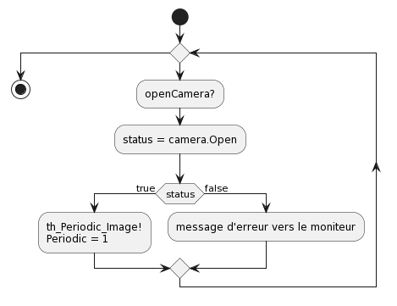

Figure : Diagramme d'activité du thread th_openCamera

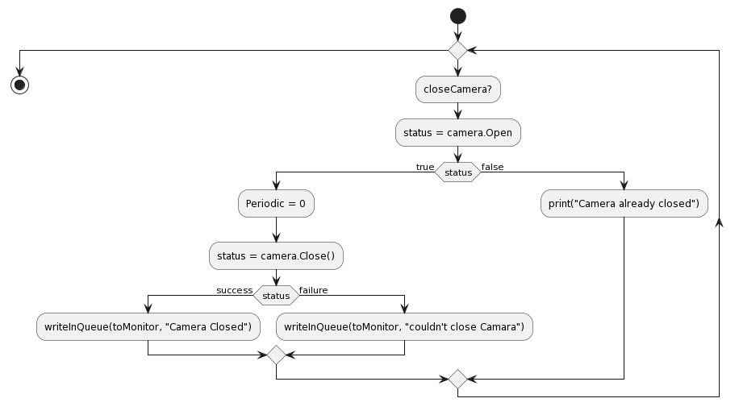

Figure : Diagramme d'activité du thread th_closeCamera

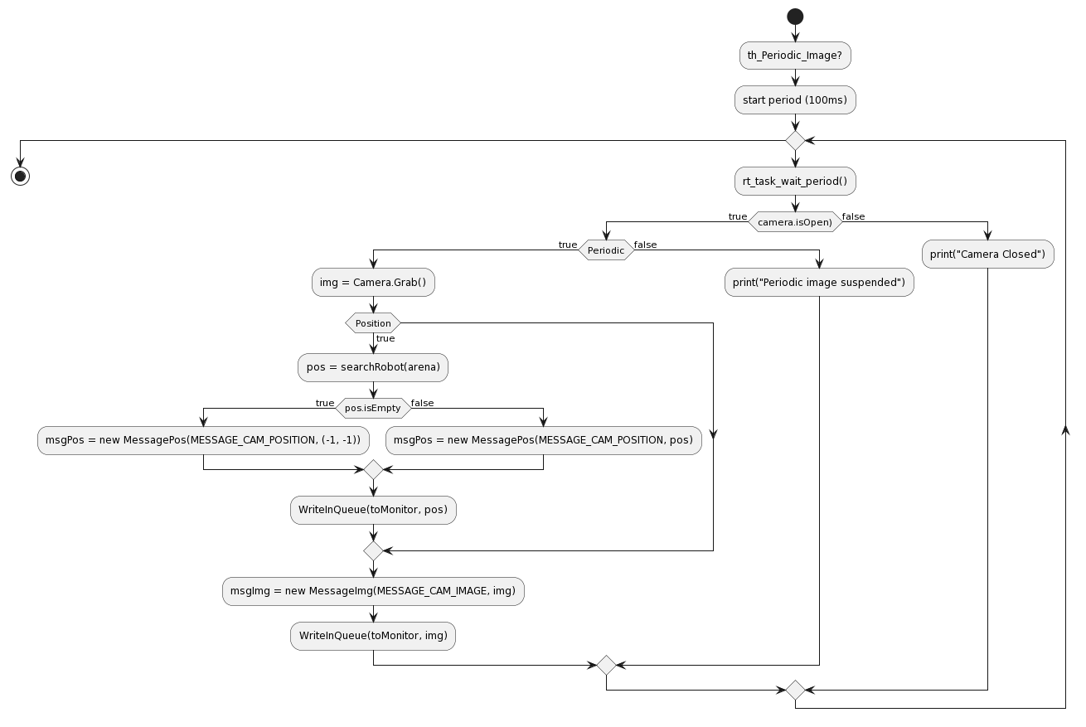

Figure : Diagramme d'activité du thread th_periodicImg

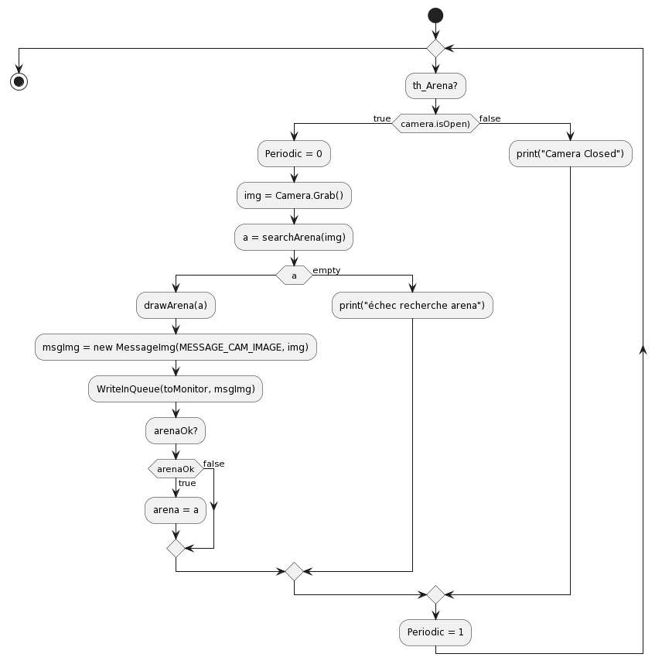

Figure : Diagramme d'activité du thread th_Arena

1. **Transformation AADL vers Xenomai**
   1. **Thread**
      1. **Instanciation et démarrage**

Chaque thread a été implémenté par un RT_TASK déclarés dans le fichier **tasks.h** (voir Figure 14). La création de la tâche se fait à l’aide du service **rt_task_create** (voir Figure 15) et son démarrage à l’aide de **t_task_start** (voir Figure 16). Toutes les tâches sont créées dans la méthode **Init** de **tasks.cpp** et démarrées dans la méthode **Run**. La création et le lancement d’une tâche sont surveillés et en cas d’échec nous sortons du programme.



Figure : déclaration de la tâche **server** dans **tasks.h**

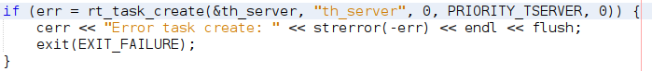

Figure : création de la tâche **server** dans **tasks.cpp**



Figure : démarrage de la tâche **server** dans **tasks.cpp**

* + 1. **Code à exécuter**

Lors du lancement d’une tâche avec **rt_task_start**, on précise la tâche et l’adresse de la routine qui va être exécutée par cette tâche (voir Figure 15).

* + 1. **Niveau de priorité**

Sous Xenomai le niveau de priorité d’un thread peut aller du 0 à 99, avec 0 la priorité la plus faible. Cette priorité est fixée lors de l’appel au service **rt_task_create**. Pour faciliter la modification de ces priorités, nous avons utilisé des #define de la forme **PRIORITY_TTASK** dans le fichier **tasks.cpp** (voir Figure 17).



Figure : exemple de définition de priorité pour la tâche **server**

* + 1. **Activation périodique**

Pour rendre périodique l’activation d’un thread, on fait appel aux services **rt_task_set_periodic** pour in Pour rendre périodique l’activation d’un thread, on fait appel aux services **rt_task_set_periodic** pour indiquer la période d’une tâche puis au service **rt_task_wait_period** pour descheduler la tâche en attente du cycle suivant (voir Figure 18). Ces services sont appelés après le lancement de la tâche concernée.

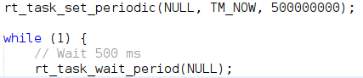

Figure : exemple d'activation périodique d'une tâche

* 1. **Données partagées**
     1. **Instanciation**

Les données partagées sont définies comme variables globales dans **tasks.h** et instanciées dans **tasks.cpp**.

* + 1. **Accès en lecture et écriture**

Toutes les variables globales partagées sont protégées par des mutex **RT_MUTEX**, déclarés dans **tasks.h** (voir Figure 19) et instanciés dans **tasks.cpp** de façon analogue aux tâches (voir Figure 20). Pour chaque modification d’une variable globale, le mutex associés est pris via **rt_mutex_acquire** puis relâché via **rt_mutex_release** (voir Figure 21). Ainsi on évite tout problème de cohérence et d’accès concurrents sur les données partagées.



Figure : déclaration d'un mutex dans **tasks.h**

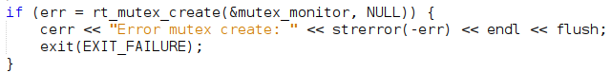

Figure : instanciation d'un mutex dans **tasks.cpp**

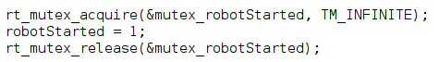

Figure : exemple d’utilisation d'un mutex pour protéger la donnée partagée **robotStarted**

* 1. **Port d’événement**

Pour synchroniser nos tâches via des évènements, nous faisons appel à des sémaphores et des queues. Les sémaphores permettent de se synchroniser via des mécanismes d’incrémentation et de décrémentation (p, v et broadcast).

* + 1. **Instanciation**

Les sémaphores sont déclarés dans le **tasks.h** (voir Figure 22). Ils sont instanciés dans **tasks.cpp** de façon analogue à la création des tâches (voir Figure 23).



Figure : déclaration d'un sémaphore dans **tasks.h**

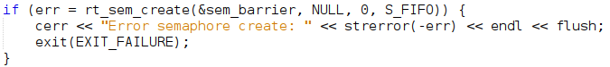

Figure : instanciation d'un sémaphore

* + 1. **Envoi d’un événement**

Pour permettre l’activation d’une tâche en l’attente d’un événement, on incrémente le sémaphore correspondant via le service **rt_sem_v** (voir Figure 24. Il est aussi possible d’utiliser le service **rt_sem_broadcast** si plusieurs tâches se synchronisent via le même événement (voir Figure 25).



Figure : incrémentation d'un sémaphore



Figure : broadcast d'un sémaphore

* + 1. **Réception d’un événement**

Une tâche en attente d’un événement est bloquée jusqu’à l’occurrence de cet événement. En pratique, le service **rt_sem_p** est bloquant tant que le sémaphore en argument vaut 0. Quand l’événement a lieu et que le sémaphore est modifié (voir 2.3.2), ce service décrémente le sémaphore et le code de la tâche situé après le service peut s’exécuter. Dans une boucle infinie, ce qui est le cas de nos tâches, après exécution du code la tâche se remet ainsi en attente de l’événement à chaque boucle (voir Figure 26).



Figure : décrémentation d'un sémaphore

* 1. **Ports d’événements-données**

Les ports d’événements-données sont à la fois des ports d’événements (déclenchement d’actions dans des tâches à la suite d’événements, comme dans le 3.2) et de données (des données sont en même temps transmises à ces tâches). De simples sémaphores ne sont ainsi plus adaptés. Nous utilisons donc ici des files de messages.

* + 1. **Instanciation**

Sous Xenomai, nous allons utiliser des RT_QUEUES, déclarées dans **tasks.h** (voir Figure 27) et instanciées dans **tasks.cpp** via le service **rt_queue_create** qui prend en paramètres un pointeur sur la file de messages, son nom, sa taille, le nombre maximum de messages dans la file et un mode (voir Figure 28).



Figure : déclaration d'une file de messages dans **tasks.h**



Figure : instanciation d'une file de messages dans **tasks.cpp**

* + 1. **Envoi d’une donnée**

Pour envoyer des données et lancer les tâches en attente d’éléments sur ces files, nous utilisons la tâche **WriteInQueue** déjà implémentée. Elle permet de mettre des messages dans une queue (voir Figure 29).



Figure : exemple d'utilisation de **WrinteInQueue** pour envoyer un message **msgSend** dans la queue **q_messageToMon**

* + 1. **Réception d’une donnée**

Les tâches en attente d’une donnée pour poursuivre leur exécution ont un comportement similaire à celui d’une tâche en attente sur un sémaphore. En effet, la tâche **ReadInQueue** utilisée pour lire un message est bloquante tant qu’aucun élément n’est disponible dans la file. Lorsqu’un élément est disponible, la tâche est débloquée et lit la donnée en la retirant de la queue (voir Figure 30).



Figure : exemple d'utilisation de **ReadInQueue** pour récupérer un message dans la file et le stocker dans **msg**

1. **Analyse et validation de la conception**

## **Fonctionnalité 3**

**Description** : Tous les messages envoyés depuis le moniteur doivent être réceptionnés par  
le superviseur.  
**Réalisation** : Fonctionnalité déjà implémentée pour certains messages, nous l’avons donc étendue à tous les autres messages utiles pour implémenter les fonctionnalités qui suivent.

## **Fonctionnalité 5**

**Description** : Le superviseur doit détecter la perte de communication avec le moniteur. En  
cas de perte de la communication un message doit être affiché sur la console de lancement  
du superviseur, et les différentes connexions doivent être fermées (caméra, robot et  
moniteur).  
**Réalisation** : La tâche receiveFromMon, quand elle reçoit un MESSAGE_MONITOR_LOST du read demandé au moniteur, détecte la perte de connexion et ferme toutes les connexions ouvertes.

## **Fonctionnalité 6**

**Description** : En cas de perte de communication entre le superviseur et moniteur, il faut  
stopper le robot, la communication avec le robot, fermer le serveur et déconnecter la  
caméra afin de revenir dans le même état qu’au démarrage du superviseur.  
**Réalisation** : Réalisation partielle dans la tâche receiveFromMon : le robot et les connexions sont bien arrêtées, mais la réinitialisation n’a pas été implémentée pour l’instant. Il faudrait pour cela changer un certain nombre de threads pour les transformer en boucle, et ainsi permettre plusieurs exécutions. En l’état ce n’est pas possible, par exemple avec the thread chargé de l’ouverture du serveur.

## **Fonctionnalité 8**

**Description** : La communication entre le robot et le superviseur doit être surveillée par un mécanisme de compteur afin de détecter une perte du médium de communication.

**Réalisation :** La tache sendToMon regarde si les messages à envoyer au moniteur sont MESSAGE_ANSWER_ROBOT_TIMEOUT, MESSAGE_ANSWER_ROBOT_UNKNOWN_COMMAND ou MESSAGE_ANSWER_ROBOT_ERROR. Si sendToMon reçoit un de ces messages, on incrémente le compteur. Sinon, le compteur est remis à zéro.

## **Fonctionnalité 9**

**Description** : Lorsque la communication entre le robot et le superviseur est perdue, un message spécifique doit être envoyé au moniteur. Le système doit fermer la communication entre le robot et le superviseur et se remettre dans un état initial permettant de relancer la communication. **Réalisation** : Lorsque le compteur dans sendToMon atteint 3, le robot est signalé éteint, on lui envoie un message de stop et on ferme la communication pour se remettre dans l’état initial.

## **Fonctionnalité 11**

**Description** : Lorsque l’utilisateur demande, via le moniteur, le démarrage avec watchdog,  
le robot doit démarrer dans ce mode. Un message d’acquittement est retourné au moniteur.  
En cas d’échec, un message indiquant l’échec est transmis au moniteur. Une fois le  
démarrage effectué, le robot doit rester vivant en envoyant régulièrement le message de  
rechargement du watchdog.  
**Réalisation** : Nous avons modifié le démarrage déjà implémenté. Si la variable partagée withWD est à 1, le watchdog est lancé avec son thread associé qui envoie un message au robot toutes les secondes.

## **Fonctionnalité 13**

**Description** : Le niveau de la batterie du robot doit être mis à jour toutes les 500 ms sur le  
moniteur.  
**Réalisation** : Nous utilisons une tâche périodique. Après vérification de l’état du robot (démarré ou non), nous demandons au robot son niveau de batterie et l’envoyons au moniteur.

## **Fonctionnalités 14 à 19**

**Réalisation :** Conçues mais non implémentées.

# **Conclusion**

Ce projet nous a permis de réaliser un système de temps réel permettant de contrôler un robot. Nous n’avons pas eu le temps de faire la partie sur la caméra implémentée dans le robot, mais tout de même fait la conception.